الخطة الفصليـــة
الصف: التاسع الاساسي |  |  |  |  | الفصل الدراسي الثاني لعام 2025 / 2026
المبحث: الاحياء | عنوان الوحدة: الأنسجة الحيوانية والأنسجة النباتية |  | الصفحات: 30- 48 | عدد الحصص: 10 | الفترة الزمنية: 25/1/2026 الى 27/3 /2026

النتـــــاجــــات | المواد والتجهيزات (مصادر التعلم ) | استراتيجيات التدريس | التقويــــم |  | أنشطة مرافقة | التأمل الذاتي حول الوحدة
النتـــــاجــــات | المواد والتجهيزات (مصادر التعلم ) | استراتيجيات التدريس | الاستراتيجيات | الأدوات | أنشطة مرافقة | التأمل الذاتي حول الوحدة
توضيح المفاهيم المتعلقة في الوحدة الدراسية والمذكورة  الدرس الاول والثاني :  - الأنسجة الحيوانية  - الأنسجة النباتية  - تذكر أنواع الأنسجة الحيوانية وتراكيبها.  - تحدد وظائف الأنسجة الحيوانية في  - الجسم.  - - تبين أهمية التكامل في عمل الأنسجة  المختلفة  - تصف أنواع الأنسجة النباتية وتركيبها،  - محددا وظائفها.  - تميز التكامل بين الأنسجة النباتية | الكتاب المدرسي  اوراق عمل  صور و رسومات و لوحات توضيحية  محتويات مختبر العلوم  السبورة و الطباشير .  قلم و ورقة .  الانترنت . | - العمل الجماعي  ( التعلم التعاوني وتدريب زميل ) .  - التدريس المباشر ( عرض توضيحي , أوراق عمل , العمل في الكتاب المدرسي )  - التعلم بالأنشطة ( التدريب)  التفكير الناقد  التعلم من خلال النشاط  حل المشكلات | - الملاحظة  المنظمة  التواصل  الأسئلة و الأجوبة  القلم و الورقة  الاختبار  التقويم المعتمد على الأداء | - قوائم الشطب  - سلم التقدير الرقمي  - سلم لتقدير اللفظي. | الواجبات البينية  التقارير  الأبحاث  الوسائل التعليمية  الزيارات العلمية  المحاضرات | - أشعر بالرضا عن:  _ _ _ _ _ _ _ _ _ _  _ _ _ _ _ _ _ _ _ _  _ _ _ _ _ _ _ _ _ _  - التحديات:  _ _ _ _ _ _ _ _ _ _  _ _ _ _ _ _ _ _ _ _  _ _ _ _ _ _ _ _ _ _  - مقترحات التحسين:  _ _ _ _ _ _ _ _ _ _  _ _ _ _ _ _ _ _ _ _  _ _ _ _ _ _ _ _ _ _

معلومات عامة عن الطلبة | 1- | 2- | 3- | مـدير المدرســة/ الاسم والتوقيع: _ _ _ _ _ _ _ _ _ _ _ _ | التاريخ: _ _ _ _ _ _ _ _ _ _ _
إعداد المعلم/ المعلمات | 1- | 2- | 3- | المشرف التربوي/ الاسم والتوقيع: _ _ _ _ _ _ _ _ _ _ _ _ | التاريخ: _ _ _ _ _ _ _ _ _ _ _

الخطة الفصليـــة
الصف: التاسع الاساسي |  |  |  |  | الفصل الدراسي الثاني لعام 2025 / 2026
المبحث: الاحياء | عنوان الوحدة: العلاقات البيئية في الانظمة البيئية |  | الصفحات: 50- 86 | عدد الحصص: 10 | الفترة الزمنية: 28/3/2026 الى نهاية الفصل

النتـــــاجــــات | المواد والتجهيزات (مصادر التعلم ) | استراتيجيات التدريس | التقويــــم |  | أنشطة مرافقة | التأمل الذاتي حول الوحدة
النتـــــاجــــات | المواد والتجهيزات (مصادر التعلم ) | استراتيجيات التدريس | الاستراتيجيات | الأدوات | أنشطة مرافقة | التأمل الذاتي حول الوحدة
توضيح المفاهيم المتعلقة في الوحدة الدراسية والمذكورة  الدرس الاول والثاني والثالث :  تحدد المكونات الحية والمكونات غير الحية فـي النظام البيني.  توضح العلاقات المتبادلة مكونات النظام البيئي.  - تتبع طرائق العلماء في تقدير حجم لمجتمع حيوي في  نظام بيئي.  - تظهر أنماطا من السلوك الإيجابي للمحافظة على الأنظمة البيئية.  تصنف طرائق البحث التي يستخدمها العلماء لدراسة الأنظمة البيئية.  - تستنتج أثر العوامل الحية والعوامل غير الحية في حجم الجماعة الحيوية.  - تبين أهمية التحليل الإحصائي في حساب حجم المجتمع الحيوي  وتنوعه في نظام بيئي.أتتبع تدفق الطاقة من الشمس إلى  المنتجات، فبقية الكائنات الحية ضمن الشبكات الغذائية.  - تتتبع تدفق الطاقة في هرم الطاقة.  -توضح العلاقة بين الدورات البيوجي وكيميائية واستدامة النظام البيئي. | الكتاب المدرسي  اوراق عمل  صور و رسومات و لوحات توضيحية  محتويات مختبر العلوم  السبورة و الطباشير .  قلم و ورقة .  الانترنت . | - العمل الجماعي  ( التعلم التعاوني وتدريب زميل ) .  - التدريس المباشر ( عرض توضيحي , أوراق عمل , العمل في الكتاب المدرسي )  - التعلم بالأنشطة ( التدريب)  التفكير الناقد  التعلم من خلال النشاط  حل المشكلات | - الملاحظة  المنظمة  التواصل  الأسئلة و الأجوبة  القلم و الورقة  الاختبار  التقويم المعتمد على الأداء | - قوائم الشطب  - سلم التقدير الرقمي  - سلم لتقدير اللفظي. | الواجبات البيتية  التقارير  الأبحاث  الوسائل التعليمية  الزيارات العلمية  المحاضرات | - أشعر بالرضا عن:  _ _ _ _ _ _ _ _ _ _  _ _ _ _ _ _ _ _ _ _  _ _ _ _ _ _ _ _ _ _  - التحديات:  _ _ _ _ _ _ _ _ _ _  _ _ _ _ _ _ _ _ _ _  _ _ _ _ _ _ _ _ _ _  - مقترحات التحسين:  _ _ _ _ _ _ _ _ _ _  _ _ _ _ _ _ _ _ _ _  _ _ _ _ _ _ _ _ _ _

معلومات عامة عن الطلبة | 1- | 2- | 3- | مـديرة المدرســة/ الاسم والتوقيع: _ _ _ _ _ _ _ _ _ _ _ _ | التاريخ: _ _ _ _ _ _ _ _ _ _ _
إعداد المعلم/ المعلمات | 1- | 2- | 3- | المشرف التربوي/ الاسم والتوقيع: _ _ _ _ _ _ _ _ _ _ _ _ | التاريخ: _ _ _ _ _ _ _ _ _ _ _

تحليل محتوى
المبحث : الاحياء
الصف التاسع عنوان الوحدة : الانسجة الحيوانية والانسجة النباتية الصفحات :10-31
المحتويات | المفاهيم والمصطلحات | الافكاروالحقائق | المهارات | القيم والاتجاهات
الانسجة الحيوانية  الانسجة النباتية | 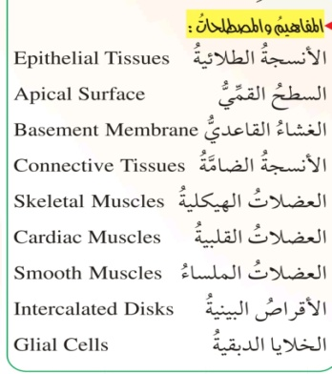  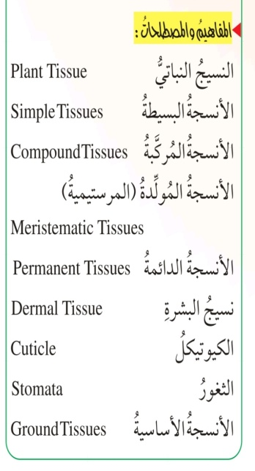 | تتكون اجسام الكائنات  الحية من خلايا  متنوعة تحوي  انسجة لها وظائف  محددة تتكامل فيما بينها لتكوين اعضاء واجهزة  تصنف الانسجة  الحيوانية الى اربعة :  الطلائية ...الضامة ..ا  لعضلية ..العصبية  تحتوي النباتات على  عديد من الانسجة  النباتية التي تختلف فيما بينها من حيث التركيب والوظيفة وتتكامل في  وظائفها لمساعدة النبات على القيام بالعمليات  الحيوية | التواصل  التحليل والاستنتاج  التنبؤ  التفكير الناقد  المقارنة  الرسم  التمييز المجهري  التصنيف  القياس  التفسير  البحث | تقدير اهمية الحفاظ على الانسجة بممارسة الرياضة والغذاء الصحي  يقدر عظمة الخالق في  دقة الخلق والتنظيم فيما يخدم الانسان  أهمية استمرارية النبات كقاعدة للسلاسل  الغذائية
تحليل محتوى

المبحث : الاحياء
الصف التاسع عنوان الوحدة : العلاقات البئية في الانظمة البيئية الصفحات : 38- 55
المحتويات | المفاهيم والمصطلحات | الافكار | المهارات | القيم والاتجاهات
-الانظمة البيئية  دراسة الجماعات الحيوية في الانظمة البيئية  استدامة الطاقة والمواد الغذائية في الانظمة البيئية | 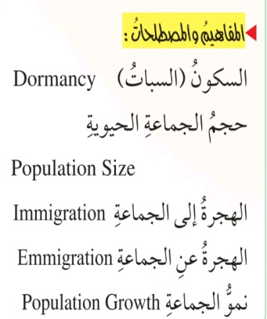  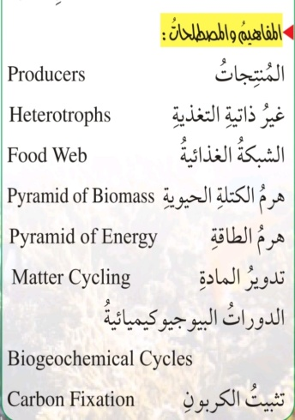 | يعتمد علماء البيئة على  المنهجية العلمية في  دراسة مكونات النظام البيئي واستدامة انتقال  الطاقة والمواد الغذائية في هذه الانظمة  تتالف الانظمة البيئية من مجتمعات حية ومكونات غير حية يتفاعل بعضها مع بعض باستمرار  تحافظ السلاسل الغذائية على استدامة الطاقة في  الانظمة البيئية  في حين تحافظ الدورات البيوجيوكيميائية على استدامة تدوير المواد الغذائية فيها | التواصل  التحليل والاستنتاج  التنبؤ  التفكير الناقد  المقارنة  الرسم  التمييز المجهري  التصنيف  القياس  التفسير  البحث | يظهر انماطا من  السلوك الايجابي  للمحافظة  على الانظمة البيئية  ( عدم قطف الازهار/  عدم عدم صيد العصافير وقت التكاثر )  يشارك في مشاريع للمحافظة على البيئة  يقدر عظمة الله في  تسخير الكائنات الحية  لبعضها البعض  ووجوب الحفاظ على  الانظمة البيئية

